技術者派遣業における単一技術者の案件アサイン意思決定に関するマルコフ決定過程モデル
A Markov Decision Process Model for Assignment Decisions of a Single Engineer in Technical Staffing
著者名 藤井和希*1
Kazuki Fujii*1
*1
Abstract
This study formulates the decision-making problem of assigning a single engineer in the staffing industry as a Markov Decision Process (MDP) and examines its behavior. We consider three types of decision policies: utilization-rate maximization, short-term profit maximization, and long-term profit maximization. Using these policies, we conducted simulation experiments under 18 different scenarios. As a result, the long-term profit maximization policy—under which the engineer’s project-fit level is improved and the engineer is then proposed for high-paying projects, even at the cost of temporary losses—produced superior results under many conditions.
Keywords: [technical staffing, assignment, Markov decision process, utilization, profit]
1. 背景・目的
近年、労働人材を背景として、技術者派遣業界の需要は増加傾向にある[1]。また、市場拡大に追従するため技術者派遣企業は雇用を増大している。しかし、売上と利益の推移を見ると、売上額が上昇していても利益額が売上の伸び度合いほど上昇していない場合があり、利益率の視点ではむしろ落ちている企業もある。技術者派遣企業で利益額を成長させていく上では、単に人を増やすことと同様に、どうやって人を案件に割り当てていくかの意思決定も重要となる。
案件に配属していない人は待機者となり企業にとってはコストとなるため稼働率を最大化してコストを抑えたい一方で、売上を高めるためには高単価案件を狙う必要がある。しかし高単価案件は通過難易度が高い場合があるため、案件競争力を高めるために一時的にコストがかかったとしても教育などをさせる必要もあるかもしれない。技術者派遣では稼働率と単価の両立が必要であり、それに付随して、教育などで短期損失と長期利益のトレードオフを持つ。
本論文ではこの問題を解くために、単一技術者の案件アサインをマルコフ決定過程(以下、MDP)としてモデル化する。作成したモデルを使用して、異なる意思決定基準でシミュレーションを行い、長期利益に影響を与える要因について考察する。
2. 問題設定
本研究では、技術者派遣業における単一技術者の案件アサイン意思決定を扱う。エージェントは、技術者を案件の提案や研修へ割り当てる管理者の役割を持つとする。
エージェントは各時点で、当該技術者を高単価案件へ提案させるか、低単価案件へ提案させるか、教育投資で研修を行うかの３種類から行動を選択することができる。エージェントがこれらの行動をうまく選択していくことによって、得られる累積利益を最大化するような問題を考える。
まずエージェントの状態として、時刻t時点での技術者の稼働状態をst = (zt, kt)とする。ここで、ztは技術者の状態であり、zt ∈ {zH, zL, zB}とする。zHは高単価案件に配属中、zLは低単価案件に配属中、zBは待機状態を指す。また、ktは「人材の案件への適合度」を指し、kt ∈ {0, 1, 2, . . . , K}として定義する。kは案件への総合的な適合度を表す離散状態であり、技術力・経験・案件との適合度を簡略化してまとめた指標であり、モデル化の便宜上１つの変数としてまとめている。
次にエージェントの行動は、A(zB)= {aH , aL, aT }、A(zH)=A(zL)={aN}として定義する。A(zB)はzt=Bの状態での選択可能な行動であり、A(zH),A(術者が案件に配属後は就労しているため、案件の終了までエージェントは何もしないものとする。ここでaHは「高単価案件へ提案する」、aLは「低単価案件へ提案する」、aTは「研修を行う」ことを指す。意思決定はzt=Bの時にのみ行われるものとする。

2.1 用いるzL)はzt=H,zt=Lで選択可能な行動であり、技記号
以下に、本研究で用いる主要な記号を示す。
S = {(z,k) | z∈{zB, zL, zH}, k∈{0,...K}}
(1)
A(zB) = {aH, aL, aT}
A(zH) = A(zL) = {aN}
(2)
P((H,k) | (B,k), aH) = P_H(k)
P((B,k) | (B,k), aH) = 1 - P_H(k)
P((L,k) | (B,k), aL) = P_L(k),
P((B,k) | (B,k), aL) = 1 - P_L(k)
P((B,min{k+1,K}) | (B,k), aT) = q_T(k)
P((B,k) | (B,k), aT) = 1 - q_T(k)
P((zH,k) | (zH,k),aN) = dH(1- δ)
P((zH,maz(k-1,0)) | (zH,k),aN) = dHδ
P((zB,k) | (zH,k),aN) = 1 - dH
P((zL,k) | (zL,k),aN) = dL(1- δ)
P((zL,maz(k-1,0)) | (zL,k),aN) = dLδ
P((zB,k) | (zL,k),aN) = 1 - dL
(3)
R((z_t,k_t),a_t) = rev(z_t)-C_w-C_edu1[a_t=aT]
rev(z_t) = {0(z_t=zB), RH(z_t=zH), RL(z_t=zL)
(4)
J^π(s0) = E_π[ Σ γ^t r_t | s0 ]
(5)
ここで，S は状態集合，A は行動集合，P(s'|s,a) は遷移確率，R(s,a,s') は1期利益または費用を表す報酬関数，J^π(s0) は初期状態 s0 における方策 π の期待割引累積報酬である。

3. MDP定式化
MDPでは、エージェントが状態によって行動を選択し、その行動によって状態遷移と報酬が発生する。ここではその状態遷移と報酬について取り扱う。
状態遷移については、(6)(7)(8)(9)のように定義される。s=B(待機中)の時、高単価案件への提案を行った時、確率P_Hで成功しzHへ状態遷移となるが、(1 - P_H)で提案が失敗しzBが継続される。また、通過確率P_Hは、技術者の持つ案件適合度kによって変化するものとする。kが高いほど通過確率は高まり、低いほど低下するものとする。低単価案件の通過率P_Lについても同じとする。
また、適合度ktは案件に配属されている間(zH,zL)は毎ステップごとに適合度が確率で1ずつ減少する。これは、配属中は最新技術への学習機会が限定され、市場ニーズの変化により、案件市場に対する相対適合度が時間とともに低下しうるという事象を仮定している。zt ∈ {zH, zL}の時、各期に確率𝛿 でk_{t+1}=max(k_t-1,0)
aTを行った場合は技術者に研修を受けさせることができ、zBへ確定で遷移し、確率で適合度kが１増える。この時の確率をqT(k)とする。そして、aTを選択した場合は研修コストC_eduが発生する。また、ktには上限があるが、ktが上限まで達したとしてもaT自体は選択できるものとする。また、k’=min(k+1,K)として、kには上限を設ける。
行動はzBの状態でのみaH,aL,aTを選択できる。zH、zLにいるときは行動選択を行なわず、確率で決まる案件継続または終了に伴って状態が遷移する。z_t=zHの時、確率dHでz_{t+1}=zH、確率1-dHでz_{t+1}=zB。z_t=zLの時、確率dLでz_{t+1}=zL、確率1-dLでz_{t+1}=zB。ここで、dHは高単価案件の継続確率、dLは低単価案件の継続確率であり、簡単のため今回は定数とする。遷移の順序としては、現在のk_tで継続判定した後、継続していたらその期の終わりに確率でk_{t+1}=k_t-1とする。

P((H, k') | (B, k), aH) = [高単価案件への提案成功確率]
(6)
P((L, k') | (B, k), aL) = [低単価案件への提案成功確率]
(7)
P((B, k+1) | (B, k), aT) = [教育投資による技能向上確率]
(8)
P((B, k-1) | (H, k), a_N) = [高単価案件終了・離脱確率]
(9)
r_t = [案件売上] - [人件費] - [教育費] - [待機コスト]
(10)
V^π(s) = Σ_a π(a|s) Σ_s' P(s'|s,a) [ R(s,a,s') + γ V^π(s') ]
(11)
π* = arg max_π J^π(s0)
(12)
報酬については、エージェントの報酬はr(s_t,aT) = rev(z_t)− Cw− C_edu1[aT=aT]で定義する。報酬は状態と行動によって決まる。ここでrev(z_t)は売上である。zH,zLにいる間は毎期で売上が入るが、zBの場合には売上は0になる。報酬は遷移する前に入るものとする。給与Cwはどの状態でも毎ステップ引かれる。教育コストは行動としてaTを選んだステップで引かれる。aH,aLを選んだステップではC_eduは0である。また、報酬を得られるタイミングは、提案成功により配属が決まった直後ではなく、その１ステップ先で生じるものとする。売上は配属直後ではなく１期間分就労してから発生するためである。
状態遷移の詳細な確率や報酬値などはAppendixを参照。

4. 実験設定
この問題は、期待割引累積報酬Jπ(s)を最大化する方策πを求めることにある。エージェントの意思決定方策としては３種類を比較する。まず、ベースライン方策として、２種類の方策を考える。
１つめは稼働率最大化方策であり、各意思決定時点で、次期に稼働状態へ移行する確率を最大化する行動を選ぶ。もし同確率の選択肢がある場合は、より単価の大きい方を選択する。稼働率最大化のため、この方策は研修を選択しない。
２つめは短期利益最大化方策であり、次ステップのみで得られる利益の期待値を最大化するような行動を選ぶ。報酬は配属後１期間経過してから発生するため、その時の報酬の期待値を最大化するよう行動を選択する。
３つめが長期利益最大化方策であり、方策反復手法を用いて長期での累積利益を最大化するような行動を選ぶ。
評価指標として、平均累積報酬、平均稼働率、高単価案件への滞在割合、低単価案件への滞在割合、平均案件適合度をみる。
また、感度分析として、「高単価案件の単価」「高単価案件の通過確率」「研修による案件適合度の上昇確率」を変え、合計18シナリオで実験を行い、結果を比較する。これは、「高単価案件の魅力度」「高単価案件の獲得難易度」「育成の有効性」の3軸で振っているためである。
シミュレーションでは100ステップを１エピソードとし、100エピソード分の平均を実験結果の値として用いる。
状態遷移の詳細な確率や報酬値などはAppendixを参照。
5. 結果
結果として、初期の案件適合度kが0の時、全18シナリオ中10シナリオで長期利益最大化方策が利益を最大化した。また、初期の案件適合度kが1,2,3の時、全18シナリオ中17シナリオで長期利益最大化方策が利益を最大化した。いずれも残りの１ケースは引き分けになった。結果のサンプルを表1、表2、表3、表4、図１、図２に整理する。
表1、表2、表3、表4より、初期の案件適合度(init k)の値が0の時と3の時で各方策の結果に違いが読み取れる。init kが0の時は稼働率最大方策と短期利益最大化方策の結果は同じものになった。しかし、init k=3の時、稼働率最大化方策と短期利益最大化方策には結果に違いがあり、短期利益最大化方策のほうが平均累積報酬が高い結果となった。これは、案件適合度が0からはじまる場合は高単価案件への配属確率が低く期待値として低単価案件の方が合理的であり、3から始まる場合には高単価案件の期待値が低単価案件のそれを上回ったためだと考えられる。そして、目先の利益を最大化するため一時的に赤字が発生するため短期利益最大化方策では研修は一度も選ばれることはなかった。また、案件に配属されている間は確率でkが減少するため、短期利益最大化方策は最終的には低単価案件を選ぶようになり、最終的な結果としては長期利益最大化方策に及ばない。
今回はk=3において、短期利益最大化方策は稼働率最大化方策よりも高い平均累積報酬を得ることができたものの、この差は適合度kが小さくなるまでの間の収益によるものなので、十分に長い期間でやるならば、稼働率最大化方策と短期利益最大化方策はの結果はより縮まると予想される。
図１より、init k=0の時、長期利益最大化方策が、短期的に教育コストを払ってその後高単価案件で大きく累積利益を増やしていることがわかる。また、図２より、init k=3の時、短期利益最大化方策が初期は高単価案件で大きく利益を稼いでいるが、その後徐々に利益の増加量が減っており、低単価案件に切り替えていることがわかる。

表1: 各意思決定の勝利数
Init k | 稼働率最大化 | 短期利益最大化 | 長期利益最大化 | 引き分け
0 | 0 | 0 | 10 | 8
1 | 0 | 0 | 17 | 1
2 | 0 | 0 | 17 | 1
3 | 0 | 0 | 17 | 1

表2: 各シナリオでの勝敗
U：稼働率最大化
S：短期利益最大化
L：長期利益最大化
T：引き分け
 | Init k  =0 | Init k  =1 | Init k  = 2 | Init k  = 3
Scenario 1 | T | T | L | L
Scenario 2 | T | T | L | L
Scenario 3 | T | T | L | L
Scenario 4 | T | T | L | L
Scenario 5 | T | T | T | T
Scenario 6 | T | T | L | L
Scenario 7 | L | L | L | L
Scenario 8 | L | L | L | L
Scenario 9 | T | T | L | L
Scenario 10 | L | L | L | L
Scenario 11 | T | T | L | L
Scenario 12 | L | L | L | L
Scenario 13 | L | L | L | L
Scenario 14 | L | L | L | L
Scenario 15 | L | L | L | L
Scenario 16 | L | L | L | L
Scenario 17 | L | L | L | L
Scenario 18 | L | L | L | L

表3: 方策別の主要指標比較(init k=0)
シナリオ10 |  | 稼働率最大化方策(標準誤差) | 短期利益最大化方策(標準誤差) | 長期利益最大化方策(標準誤差)
Init k=0 | 平均累積報酬 | 11313600(43701) | 11313600(43701) | 23936380(104970)
Init k=0 | 平均稼働率 | 0.8607 | 0.8607 | 0.67675
Init k=0 | 高単価案件への配属割合 | 0 | 0 | 0.67675
Init k=0 | 低単価案件への配属割合 | 0.8607 | 0.8607 | 0.0
Init k=0 | 平均案件適合度 | 0 | 0 | 2.64924

表4: 方策別の主要指標比較(init k=3)
シナリオ10 |  | 稼働率最大化方策 | 短期利益最大化方策 | 長期利益最大化方策
Init k=3 | 平均累積報酬 | 11313600 | 15750400 | 26285900
Init k=3 | 平均稼働率 | 0.8607 | 0.83558 | 0.70519
Init k=3 | 高単価案件への配属割合 | 0.0 | 0.17633 | 0.70519
Init k=3 | 低単価案件への配属割合 | 0.8607 | 0.65925 | 0.0
Init k=3 | 平均案件適合度 | 0.8582 | 1.00402 | 2.71794

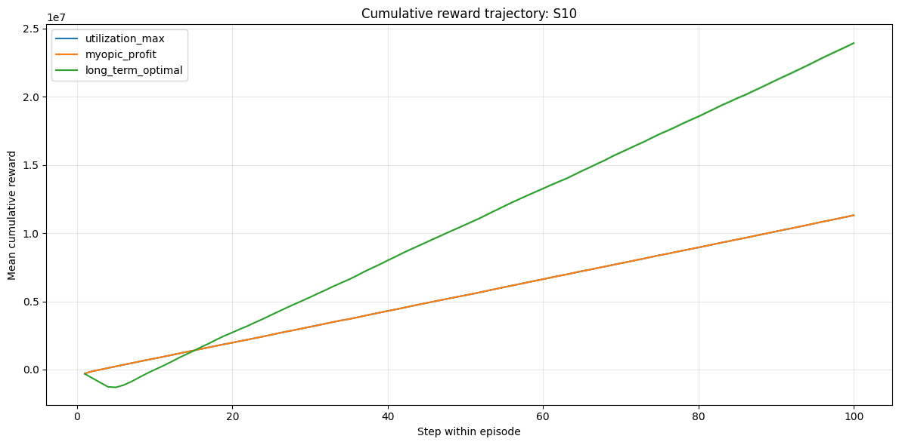
図1: 方策別の累積利益比較(init k=0)

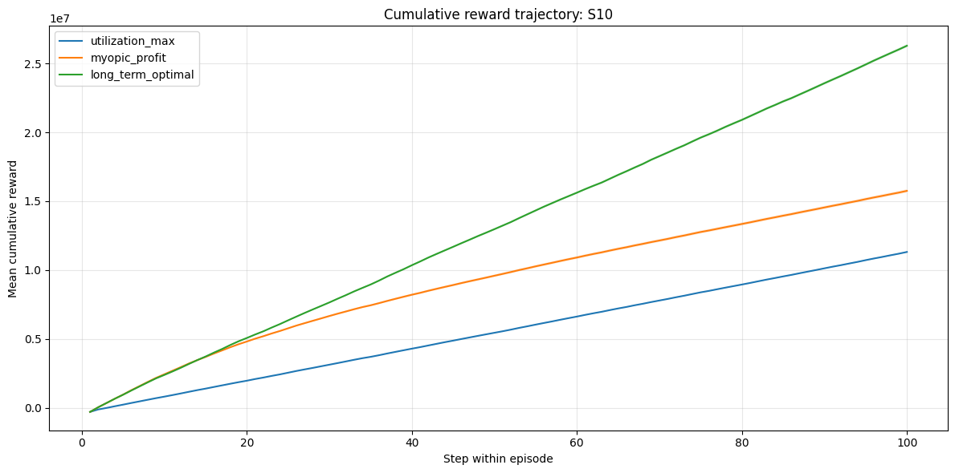
図2: 方策別の累積利益比較(init k=3)

6. 考察
このMDPの設定条件の上では、研修を受けさせることは稼働率最大化や短期利益最大化にとっては選びにくい選択であることが示された。理由としては、短期的には待機者を増やしてしまうことや、適合度kが上昇するまでの立ち上がりコストが発生してしまうなどがある。教育は短期では不利、長期では有利であり、有利になる条件としては「初期のkの立ち上がりコスト+kの維持コスト+高単価案件による利益>0」となるか否かであり、長期利益最大化方策は長期で期待値を見積もるため研修を受けさせるようにしたのだと考えられる。
稼働率最大化方策はLowを選び続け、コストは給与のみなので小さいが売上も小さいため、累積利益で他の方策より劣っていた。短期利益最大化はkの初期値によって振る舞いが変化し、初期のkが高ければその間は高単価案件に配属させ、kが下がった時に低単価案件に切り替えた。kの初期値が低い時には最初から低単価案件に流れていた。短期利益最大化方策も同様に研修は１度も選択しなかった。そのため、研修が選ばれる条件としては、少なくとも、研修が長期的に見て単価の上昇に繋がり、一時的なコストに耐えられることがある。
実務への示唆としては、人材をただ案件に当てていくだけでなく、高単価案件を獲得できるよう研修などを行っていくことが、長期的には利益を高めうる可能性がある。裏を返せば、案件の高単価化に繋がらなければ、その研修の間配属していれば得られていたはずの利益など機会損失は少なからずあるということが読み取れる。

7. 結論
本研究では単一技術者について派遣する意思決定問題をMDPで定式化し、その振る舞いを比較した。結果として、一時的には損をしても案件適合度を高め高単価案件に提案していく長期利益最大化方策が多くの条件で優位な結果を出した。
本研究の限界としては、モデル化を行うにあたって設けた仮定がいくつか存在する。「高単価案件が常に存在し、待機状態ならばいつでも自由に提案が可能であること」「どの案件でも、通過確率を事前に知ることができること」「技術者の持つ案件への競争力を、案件適合度という単一の指標に数値化できること」などがある。
今後の展望として、本研究では単一技術者について取り扱ったが、現実の技術者派遣業では複数の技術者を取り扱う。そのため、技術者を複数に拡張し現実の問題に近づけて、人材が複数いるが案件が１つしかない場合などについて実験を行い、より現実問題に示唆のあるモデル化に取り組みたい。

7. 参考文献
[1] 四季報 業界地図2026

8. 付録

今回のMDPのモデルで用いたパラメータ等(全てをここに書くのは難しいので別のPDFで。)

